# **I Ciudad de México Cultura y Tradiciones**

**MT-40392** - Web: <https://viaje.mt/wlr>

**4 días y 3 noches**

Desde $5899 MXN | TPL + 0 IMP

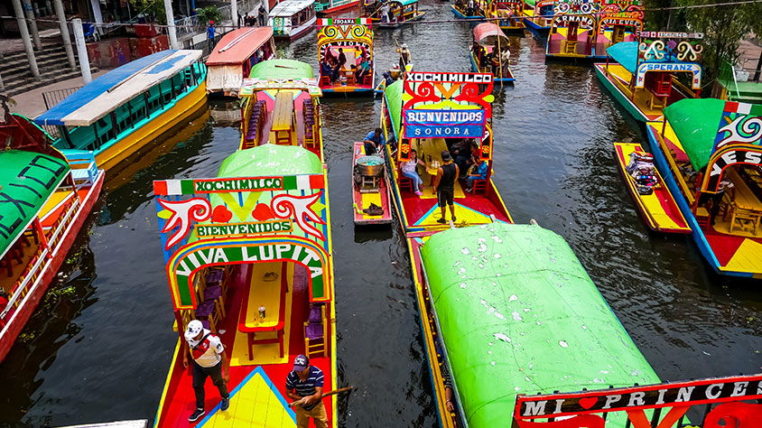

**Solo Terrestre**

#### **I SALIDAS**

Diarias

#### **I PAISES**

México.

#### **I CIUDADES**

Ciudad de México, Garibaldi, Teotihuacan.

#### **I ITINERARIO**

**DÍA 1 CIUDAD DE ORIGEN- CIUDAD DE MÉXICO- GARIBALDI**

Recepción en el aeropuerto de la ciudad de México, el trasladista lo estará esperando, traslado al hotel. Resto de la tarde libre. Alojamiento.

Por la noche salida hacia la Plaza Garibaldi, el lugar más representativo de la música popular mexicana. Los mariachis, músicos tradicionales, pueden ser encontrados aquí cada noche y hacen de Plaza Garibaldi un lugar imperdible. Disfrutaremos un show de danzas típicas mexicanas (incluye una copa). Regreso al hotel. Alojamiento

**DÍA 2 CITY TOUR Y MUSEO DE ANTROPOLOGÍA**

Comenzaremos el día con un recorrido por el Centro Histórico para visitar el zócalo, una de las plazas más grandes del mundo. Ingresaremos a la Catedral, el edificio religioso más grande del continente desde 1537 y al Palacio Nacional. Una vista panorámica de la Oficina Central de Correos y el Palacio de Bellas Artes. Continuaremos hacia el Museo Nacional de Antropología (cerrado los lunes). Ofrece, en una superficie de 40 000 m², la oportunidad de conocer la historia y la cultura de todas las civilizaciones precolombinas, desde los olmecas hasta los mayas y aztecas, que ocuparon Tenochtitlán hasta la llegada de los españoles. Resto de la tarde libre. Regreso al hotel- Alojamiento

**DÍA 3 BASÍLICA DE GUADALUPE Y PIRÁMIDES DE TEOTIHUACAN**

Iniciamos con la visita a Basílica de Guadalupe y pirámides de Teotihuacan, un santuario de la iglesia católica dedicado a la Virgen María. Teotihuacán que en náhuatl significa «La Ciudad de los Dioses» o «el lugar donde nacen los Dioses», siendo el lugar donde los conocimientos espirituales y materiales de los pueblos mesoamericanos están concentrados, representa la más rica expresión arquitectónica, urbana y artística del continente. Podrán visitar las pirámides del Sol, de la Luna, la pirámide de Quetzalcóatl, cruzaremos la avenida de los muertos que fue la avenida más importante de esta ciudad y en el Templo de Quetzalpapalotl observaremos murales de la época. Tiempo para comer (comida no incluida) Regreso al hotel. Alojamiento.

**DÍA 4 CIUDAD DE MÉXICO- CIUDAD DE ORIGEN**

Tiempo libre hasta la hora de su traslado al aeropuerto de la ciudad de México.

**\*El itinerario puede sufrir modificaciones por causa de fuerza mayor y ajena a Mega Travel tales como cierres por contingencia, bloqueos, retrasos de líneas aéreas etc sin embargo siempre tratamos de cumplir con el itinerario previsto\***

#### **I TARIFAS**

**HOTELES SIN DESAYUNO INCLUIDO**

|  |  |  |  |  |
| --- | --- | --- | --- | --- |
| **HOTEL PREVISTO** | **TRIPLE** | **DOBLE** | **SENCILLO** | **MENOR** |
| Exe Alameda Reforma | $ 5,899 | $ 5,999 | $ 8,299 | $ 4,199 |
| Emporio | $7,799 | $8,849 | $ 9,269 | $4,299 |

**HOTELES CON DESAYUNO INCLUIDO**

|  |  |  |  |  |
| --- | --- | --- | --- | --- |
| **HOTEL PREVISTO** | **TRIPLE** | **DOBLE** | **SENCILLO** | **MENOR** |
| Holiday Inn Express Basilica | $ 7,159 | $ 8,899 | $ 9,999 | $ 4,299 |
| Holiday Inn Buenavista | $ 7,299 | $ 8,099 | $ 10,839 | $ 4,599 |
| Fontan Reforma | $8,259 | $ 9,599 | $ 10,099 | $ 4,699 |

I Ciudad de MÃ©xico Cultura y Tradiciones MT-40392 - Web: https://viaje.mt/wlr 4 dÃ­as y 3 nochesDesde $5899 MXN | TPL + 0 IMPSolo Terrestre I SALIDAS Diarias I PAISESMÃ©xico. I CIUDADESCiudad de MÃ©xico, Garibaldi, Teotihuacan. I ITINERARIODÃA 1 CIUDAD DE ORIGEN- CIUDAD DE MÃXICO- GARIBALDI RecepciÃ³n en el aeropuerto de la ciudad de MÃ©xico, el trasladista lo estarÃ¡ esperando, traslado al hotel. Resto de la tarde libre. Alojamiento. Por la noche salida hacia la Plaza Garibaldi, el lugar mÃ¡s representativo de la mÃºsica popular mexicana. Los mariachis, mÃºsicos tradicionales, pueden ser encontrados aquÃ­ cada noche y hacen de Plaza Garibaldi un lugar imperdible. Disfrutaremos un show de danzas tÃ­picas mexicanas (incluye una copa). Regreso al hotel. AlojamientoDÃA 2 CITY TOUR Y MUSEO DE ANTROPOLOGÃA Comenzaremos el dÃ­a con un recorrido por el Centro HistÃ³rico para visitar el zÃ³calo, una de las plazas mÃ¡s grandes del mundo. Ingresaremos a la Catedral, el edificio religioso mÃ¡s grande del continente desde 1537 y al Palacio Nacional. Una vista panorÃ¡mica de la Oficina Central de Correos y el Palacio de Bellas Artes. Continuaremos hacia el Museo Nacional de AntropologÃ­a (cerrado los lunes). Ofrece, en una superficie de 40 000 mÂ², la oportunidad de conocer la historia y la cultura de todas las civilizaciones precolombinas, desde los olmecas hasta los mayas y aztecas, que ocuparon TenochtitlÃ¡n hasta la llegada de los espaÃ±oles. Resto de la tarde libre. Regreso al hotel- AlojamientoDÃA 3 BASÃLICA DE GUADALUPE Y PIRÃMIDES DE TEOTIHUACAN Iniciamos con la visita a BasÃ­lica de Guadalupe y pirÃ¡mides de Teotihuacan, un santuario de la iglesia catÃ³lica dedicado a la Virgen MarÃ­a. TeotihuacÃ¡n que en nÃ¡huatl significa Â«La Ciudad de los DiosesÂ» o Â«el lugar donde nacen los DiosesÂ», siendo el lugar donde los conocimientos espirituales y materiales de los pueblos mesoamericanos estÃ¡n concentrados, representa la mÃ¡s rica expresiÃ³n arquitectÃ³nica, urbana y artÃ­stica del continente. PodrÃ¡n visitar las pirÃ¡mides del Sol, de la Luna, la pirÃ¡mide de QuetzalcÃ³atl, cruzaremos la avenida de los muertos que fue la avenida mÃ¡s importante de esta ciudad y en el Templo de Quetzalpapalotl observaremos murales de la Ã©poca. Tiempo para comer (comida no incluida) Regreso al hotel. Alojamiento.DÃA 4 CIUDAD DE MÃXICO- CIUDAD DE ORIGEN Tiempo libre hasta la hora de su traslado al aeropuerto de la ciudad de MÃ©xico.   *El itinerario puede sufrir modificaciones por causa de fuerza mayor y ajena a Mega Travel tales como cierres por contingencia, bloqueos, retrasos de lÃ­neas aÃ©reas etc sin embargo siempre tratamos de cumplir con el itinerario previsto* I TARIFASHOTELES SIN DESAYUNO INCLUIDOHOTEL PREVISTOTRIPLEDOBLESENCILLOMENORExe Alameda Reforma$ 5,899$ 5,999$ 8,299$ 4,199Emporio$7,799$8,849$ 9,269$4,299HOTELES CON DESAYUNO INCLUIDOHOTEL PREVISTOTRIPLEDOBLESENCILLOMENORHoliday Inn Express Basilica$ 7,159$ 8,899$ 9,999$ 4,299Holiday Inn Buenavista$ 7,299$ 8,099$ 10,839$ 4,599Fontan Reforma$8,259$ 9,599$ 10,099$ 4,699SUPLEMENTOS Consultar suplemento por temporada alta (puentes, dÃ­as festivos, vacaciones) â Precios por persona en MXN.â Los precios cambian constantemente, asÃ­ que te sugerimos la verificaciÃ³n de estos y no utilizar este documento como definitivo.âConsulte tours opcionales, es posible modificar las visitas o el orden de las mismas, consulte con su ejecutivo de ventas.â Opera con un mÃ­nimo de 02 pasajeros.âMenor aplica hasta 10 aÃ±os, compartiendo habitaciÃ³n con 2 adultos I HOTELES HOTELES PREVISTOS O SIMILARES HOTEL CIUDAD CATEGORÃA PAÃS Emporio Ciudad de MÃ©xico 5 Estrellas MÃ©xico Exe Alameda ReformaCIiudad de MÃ©xico 4Estrellas MÃ©xico Fontan Reforma Ciudad de MÃ©xico 4 Estrellas MÃ©xico Holiday Inn Express Basilica CIiudad de MÃ©xico 3 Estrellas MÃ©xico Holiday Inn Buenavista CIiudad de MÃ©xico 3 Estrellas MÃ©xico Ãsta es la relaciÃ³n de los hoteles utilizados mÃ¡s frecuentemente en este circuito. Reflejada tan sÃ³lo a efectos indicativos, pudiendo ser el pasajero alojado en establecimientos similares o alternativos Precios vigentes hasta el 31/12/2025 I EL VIAJE INCLUYE â Traslado aeropuerto/ hotel / aeropuerto â Alojamiento en el hotel de su elecciÃ³n â Plan de alimentos (segÃºn su elecciÃ³n) â Tours mencionados en el programa I EL VIAJE NO INCLUYE â VUELO DE LLEGADA NI SALIDA, GASTOS PERSONALES, PROPINAS Y NINGÃN SERVICIO NO ESPECIFICADO â ENTRADAS A LOS SITIOS â ALIMENTOS NO ESPECIFICADOS I NOTASNOTAS DE LOS HOTELESHoteles previstos, en caso de no confirmarse el publicado, este sera sustituido por alguno de la misma categorÃ­a. POLÃTICAS DE CONTRATACIÃN Y CANCELACIÃN https://cdn.mtmedia25.com/contratos/contratoadhesion-astromundo-20241002.pdf Precios indicados en MXN, pagaderos en Moneda Nacional al tipo de cambio del dÃ­a. Los precios indicados en este sitio web, son de carÃ¡cter informativo y deben ser confirmados para realizar su reservaciÃ³n ya que estÃ¡n sujetos a modificaciones sin previo aviso.